
“Eras de la computación”
Nombres y apellidos: ISAÍAS VARGAS Y THIAGO CARRIZO
Curso: 2°A
Profe: ANDREA MARIELA GÓMEZ
Año: 2024

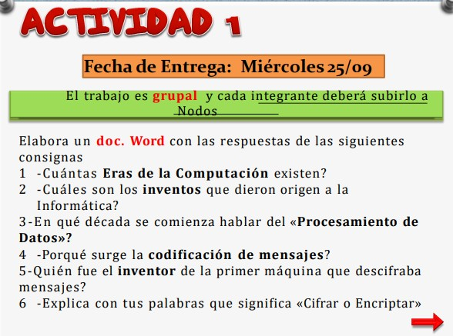
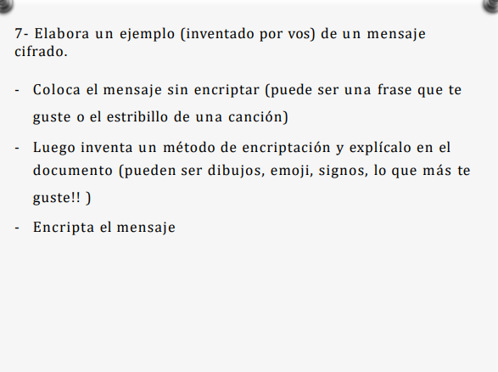
Respuestas:
- Existen 6 generaciones o eras de la computación en él mundo.

- 1°era (año 1800): Era una máquina que se daba órdenes con el sistema binario.
2°da (año 1936): Los señores Turing y Church plantearon que una computadora es capaz de resolver cualquier problema matemático a través de un algoritmo. Esto cambio en la historia de la humanidad además permitió crear el primer computador en Inglaterra capaz de ejecutar programas almacenados.
- En los años 50” se comenzó de hablar del procesamiento de datos.
- Porque para que un proceso comunicativo se lleve a cabo, el emisor y receptor deben manejar un mismo código, pues de lo contrario el mensaje permanecerá encriptado y sin descifrar como ocurren cuando dos personas hablan dos idiomas diferentes.
- El señor Alan Turing fue el que invento la primera máquina que descifrara mensajes durante la II guerra mundial. Se creó con el fin de desencriptar mensajes del ejército alemán y poder localizarlos.
- Cifrar o encriptar: Es algo de seguridad ocultar algo ej.: Un mensaje, una seña, ECT. 7)Mensaje:
MUCHACHOS AHORA NOS VOLVIMOS
A ILUCIONAR ǪUIERO GANAR LA TERCERA ǪUIERO SER CAMPEON MUNDIAL.
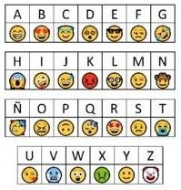
Mensaje cifrado:
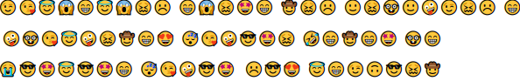

ACTIVIDAD N°3

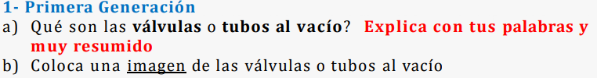

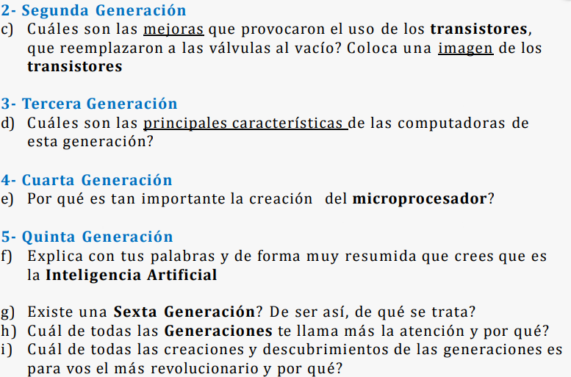
Respuestas:
1) A) Construyeron muchas máquinas de calculo que por a su gran tamaño, necesitaban un delicado sistema de enfriamiento y funcionaban lentamente. Usaban tarjetas perforadas para entrar los datos y los programas.
B)
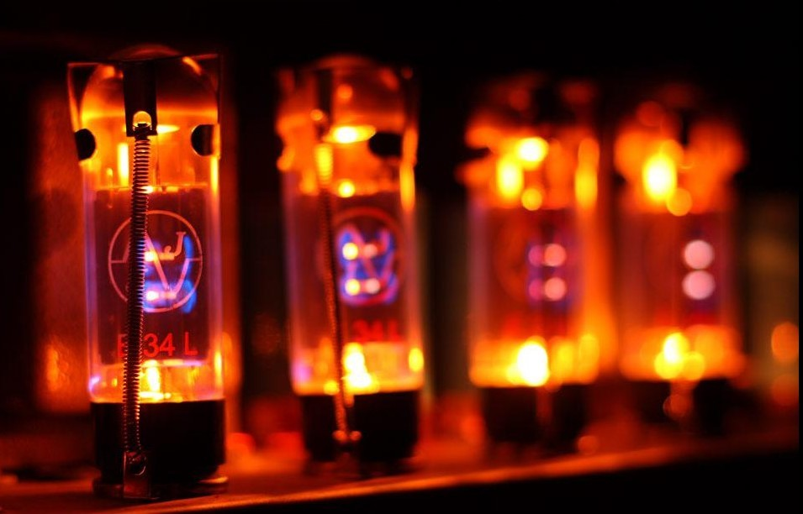

2) C) Solucionaban el tema del tamaño y del calentamiento ya que es un semiconductor de electricidad capaz de imitar y reproducir un proceso lógico.
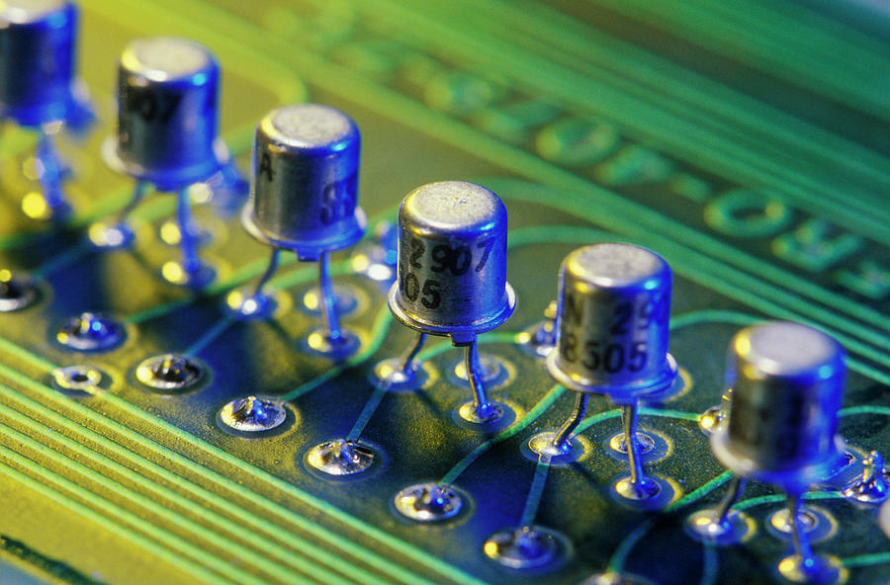
3) D) Se utilizaban los circuitos integrados (pastillas de silicio en los que se colocaban miles de componentes electrónicos en una integración en miniatura).
4) E) Esta generación es importante porque es la integración o aparición del microprocesador. Es el producto del micro miniaturización de los circuitos electrónicos.
5) F) Isa: yo digo que la inteligencia artificial es una base de datos propia que puede corregir, ayudarte o aconsejarte con lo que haces como si fuera una persona real. Puede ser física ósea ej. Robot o virtual ej. Ortografía, Bing-Meta AI-Alexa-hey google-Nova-chat GPT (inteligencia artificial).
Thiago: la inteligencia artificial es una herramienta que sirve para obtener respuestas automáticamente, también sirve como herramienta de estudio y de trabajo.

G) Si, existe una sexta generación (2000-actualidad) algunos argumentan que la sexta generación aún no ha sido claramente definida o que estamos en una transición hacia la siguiente generación.
H) A ambos nos llama la atención la quinta generación. Porque existían laptop o portátil, la 1°era PC, se vuelve común tener una computadora en casa y nace la inteligencia artificial.
I) A nosotros pensamos que la LAPTOP es la más importante porqué se puede llevar donde sea y cuando sea sin importar el lugar.

